**รายการกรณีทดสอบ (Lists of Test Cases)**

**ระบบสำรองที่นั่งเพื่อเข้าร่วมกิจกรรมศิษย์เก่า 15 ปี ICT**

**คณะเทคโนโลยีสารสนเทศและการสื่อสาร มหาวิทยาลัยพะเยา**

|  |  |
| --- | --- |
| **ชื่อหน้าที่การทำงานหลัก** | ประชาสัมพันธ์งานคืนสู่เหย้า |
| **เลขที่กรณีทดสอบ** | TC01 |
| **ชื่อกรณีทดสอบ** | กรณีแสดงข้อมูลประชาสัมพันธ์ |
| **วัตถุประสงค์การทดสอบ** | เพื่อทดสอบการแสดงข้อมูลที่ครบถ้วนและถูกต้อง |
| **บทบาทผู้ใช้งานที่เกี่ยวข้อง** | ผู้ใช้งานระบบ |
| **ข้อมูลนำเข้า** | - |
| **ผลลัพธ์ที่คาดหวัง** | ระบบแสดงรายละเอียดการประชาสัมพันธ์ข้อมูลให้ผู้ใช้งานทราบว่าข้อมูลที่แสดงนั้นถูกต้องและครบถ้วน |
| **ข้อมูลทดสอบ** | - |
| **ผลการทดสอบ** | ระบบสามารถแสดงรายละเอียดการประชาสัมพันธ์ให้ผู้ใช้งานทราบว่าข้อมูลที่แสดงนั้นได้อย่างถูกต้องครบถ้วน ดังรูปที่ 1 |
| **สรุปผลการทดสอบ** | ผ่าน |
| **หมายเหตุ** | ………………………………………………………..……..…........ |

**ในกรณีที่การทำงานปกติ หน้าจอของเครื่องมือจะแสดงผลการทำงานดังรูปต่อไปนี้**



รูปที่ 1 หน้าจอแสดงรายละเอียดการประชาสัมพันธ์ข้อมูล

|  |  |
| --- | --- |
| **ชื่อหน้าที่การทำงานหลัก** | ส่วนให้รายละเอียดติดต่อผู้ประสานงาน |
| **เลขที่กรณีทดสอบ** | TC02 |
| **ชื่อกรณีทดสอบ** | กรณีแสดงรายละเอียดติดต่อผู้ประสานงาน |
| **วัตถุประสงค์การทดสอบ** | เพื่อทดสอบการแสดงที่ข้อมูลครบถ้วนและถูกต้อง |
| **บทบาทผู้ใช้งานที่เกี่ยวข้อง** | ผู้ใช้งานระบบ |
| **ข้อมูลนำเข้า** | - |
| **ผลลัพธ์ที่คาดหวัง** | ระบบแสดงรายละเอียดในการติดต่อผู้ประสานงานให้ผู้ใช้งานทราบว่าข้อมูลที่แสดงนั้นถูกต้องและครบถ้วน |
| **ข้อมูลทดสอบ** | - |
| **ผลการทดสอบ** | ระบบแสดงรายละเอียดในการติดต่อผู้ประสานงานให้ผู้ใช้งานทราบว่าข้อมูลที่แสดงนั้นได้อย่างถูกต้องครบถ้วน ดังรูปที่ 2 |
| **สรุปผลการทดสอบ** | ผ่าน |
| **หมายเหตุ** | ………………………………………………………..……..…........ |

**ในกรณีที่การทำงานปกติ หน้าจอของเครื่องมือจะแสดงผลการทำงานดังรูปต่อไปนี้**

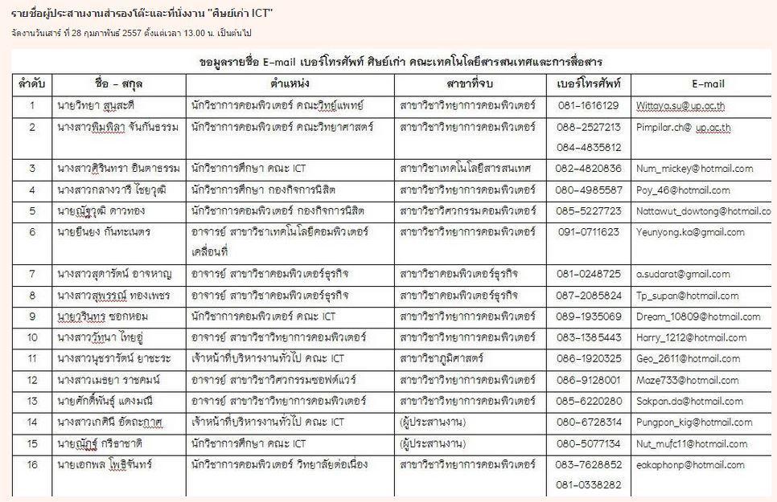

รูปที่ 2 หน้าจอแสดงรายละเอียดติดต่อผู้ประสานงาน

|  |  |
| --- | --- |
| **ชื่อหน้าที่การทำงานหลัก** | สำรองที่นั่ง |
| **เลขที่กรณีทดสอบ** | TC03 |
| **ชื่อกรณีทดสอบ** | กรณีเลือกจองโต๊ะ |
| **วัตถุประสงค์การทดสอบ** | เพื่อทดสอบระบบการจองโต๊ะในกรณีที่ใส่ข้อมูลครบถ้วนและถูกต้อง |
| **บทบาทผู้ใช้งานที่เกี่ยวข้อง** | ผู้ใช้งานระบบ |
| **ข้อมูลนำเข้า** | 1. เลือกจำนวนโต๊ะ  2. กรอกชื่อผู้ที่สามารถติดต่อได้  3. กรอกหมายเลขโทรศัพท์  4. กรอก e-mail  5. ระบุสาขา |
| **ผลลัพธ์ที่คาดหวัง** | ระบบแสดงหน้าต่างข้อความให้ผู้ใช้งานทราบ  ว่าข้อมูลที่กรอกถูกเก็บลงในฐานข้อมูลอย่างถูกต้องและครบถ้วน |
| **ข้อมูลทดสอบ** | แสดงดังตารางที่ 1 |
| **ผลการทดสอบ** | ระบบสามารถทำงานในกรณีปกติได้ถูกต้องครบถ้วน ดังรูปที่ 3, 4  และ 5 |
| **สรุปผลการทดสอบ** | ผ่าน |
| **หมายเหตุ** | ………………………………………………………..……..…........ |

ตารางที่ 1 ข้อมูลทดสอบของกรณีทดสอบที่ TC03

|  |  |  |
| --- | --- | --- |
| ข้อมูลนำเข้า | การบังคับข้อมูล | ตัวอย่างข้อมูล |
| ผู้ใช่เลือกจำนวนโต๊ะ | บังคับ | 1 |
| กรอกชื่อผู้จอง | บังคับ | วรกุล คำนะ |
| กรอกหมายเลขโทรศัพท์ | บังคับ | 0875658XXX |
| กรอกe-mail | บังคับ | warakul@gmail.com |
| ระบุสาขา | บังคับ | วิทยาการคอมพิวเตอร์ |

**ในกรณีที่การทำงานปกติ หน้าจอของเครื่องมือจะแสดงผลการทำงานดังรูปต่อไปนี้**

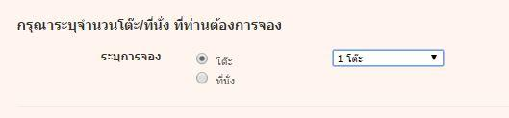

รูปที่ 3 หน้าจอแสดงการจองโต๊ะ มีการระบุจำนวนโต๊ะ

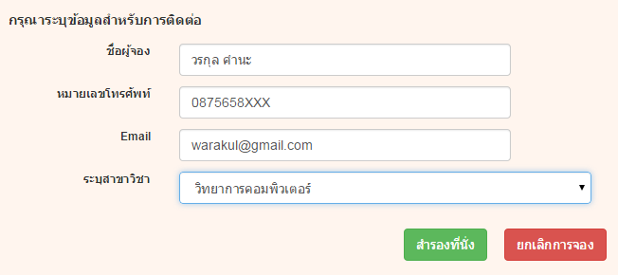

รูปที่ 4 หน้าจอระบุข้อมูลสำหรับการติดต่อ ที่ครบถ้วนตามเงื่อนไข

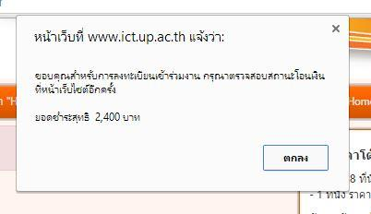

รูปที่ 5 หน้าต่างแสดงข้อความว่าทำการจองโต๊ะเสร็จแล้ว

|  |  |
| --- | --- |
| **ชื่อหน้าที่การทำงานหลัก** | สำรองที่นั่ง |
| **เลขที่กรณีทดสอบ** | TC04 |
| **ชื่อกรณีทดสอบ** | กรณีเลือกจองที่นั่ง |
| **วัตถุประสงค์การทดสอบ** | เพื่อทดสอบระบบการจองที่นั่งในกรณีที่ใส่ข้อมูลครบถ้วนและถูกต้อง |
| **บทบาทผู้ใช้งานที่เกี่ยวข้อง** | ผู้ใช้งานระบบ |
| **ข้อมูลนำเข้า** | 1. ผู้กรอกชื่อผู้จองที่นั่ง  2. กรอกชื่อผู้ติดต่อ  3.กรอกหมายเลขโทรศัพท์  4.กรอกe-mail  5.ระบุสาขา |
| **ผลลัพธ์ที่คาดหวัง** | ระบบแสดงหน้าต่างข้อความให้ผู้ใช้งานทราบ  ว่าข้อมูลที่กรอกถูกเก็บลงในฐานข้อมูลอย่างถูกต้องและครบถ้วน |
| **ข้อมูลทดสอบ** | แสดงดังตารางที่ 2 |
| **ผลการทดสอบ** | ระบบสามารถทำงานในกรณีปกติได้ถูกต้องครบถ้วน ดังรูปที่ 6, 7และ 8 |
| **สรุปผลการทดสอบ** | ผ่าน |
| **หมายเหตุ** | ………………………………………………………..……..…........ |

ตารางที่ 2 ข้อมูลทดสอบของกรณีทดสอบที่ TC04

|  |  |  |
| --- | --- | --- |
| ข้อมูลนำเข้า | การบังคับข้อมูล | ตัวอย่างข้อมูล |
| ผู้กรอกชื่อผู้จองที่นั่ง | บังคับ | teenang1  teenang2  teenang3 |
| กรอกชื่อผู้ติดต่อ | บังคับ | teenang1 |
| กรอกหมายเลขโทรศัพท์ | บังคับ | 0945567XXX |
| กรอกe-mail | บังคับ | teenang@gmail.com |
| ระบุสาขา | บังคับ | คอมพิวเตอร์ธุรกิจ |

**ในกรณีที่การทำงานปกติ หน้าจอของเครื่องมือจะแสดงผลการทำงานดังรูปต่อไปนี้**

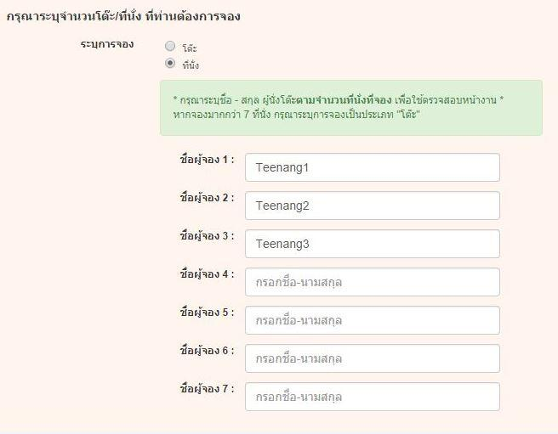

รูปที่ 6 หน้าจอแสดงการจองโต๊ะ มีการระบุจำนวนโต๊ะ

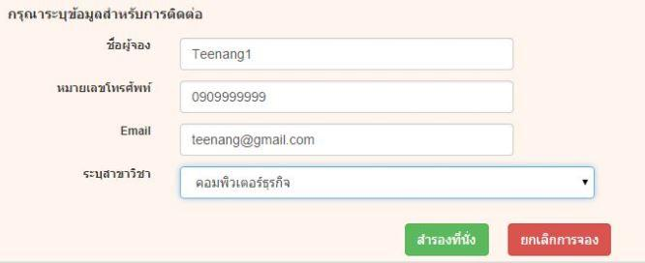

รูปที่ 7 หน้าจอระบุข้อมูลสำหรับการติดต่อ ที่ครบถ้วนตามเงื่อนไข

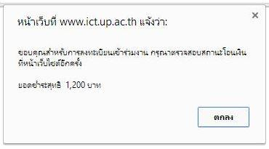

รูปที่ 8 หน้าต่างแสดงข้อความว่าทำการจองที่นั่งเสร็จแล้ว

|  |  |
| --- | --- |
| **ชื่อหน้าที่การทำงานหลัก** | การแสดงผลการจอง / สถานะการจอง / ยอดค้างชำระ |
| **เลขที่กรณีทดสอบ** | TC05 |
| **ชื่อกรณีทดสอบ** | กรณีแสดงผลการจอง / สถานะการจอง / ยอดค้างชำระ |
| **วัตถุประสงค์การทดสอบ** | เพื่อทดสอบการแสดงข้อมูลครบถ้วนและถูกต้อง |
| **บทบาทผู้ใช้งานที่เกี่ยวข้อง** | ผู้ใช้งานระบบ |
| **ข้อมูลนำเข้า** | - |
| **ผลลัพธ์ที่คาดหวัง** | ระบบแสดงรายละเอียดข้อมูลการจอง ชื่อผู้จอง สถานะการจอง ยอดค้างชำระให้ผู้ใช้ได้อย่างถูกต้องครบถ้วน |
| **ข้อมูลทดสอบ** | - |
| **ผลการทดสอบ** | ระบบแสดงรายละเอียดข้อมูลการจอง ชื่อผู้จอง สถานะการจอง ยอดค้างชำระให้ผู้ใช้ได้อย่างถูกต้องครบถ้วน ดังรูปที่ 9 และ 10 |
| **สรุปผลการทดสอบ** | ผ่าน |
| **หมายเหตุ** | ……………………………………………………..……..…........ |

**ในกรณีที่การทำงานปกติ หน้าจอของเครื่องมือจะแสดงผลการทำงานดังรูปต่อไปนี้**

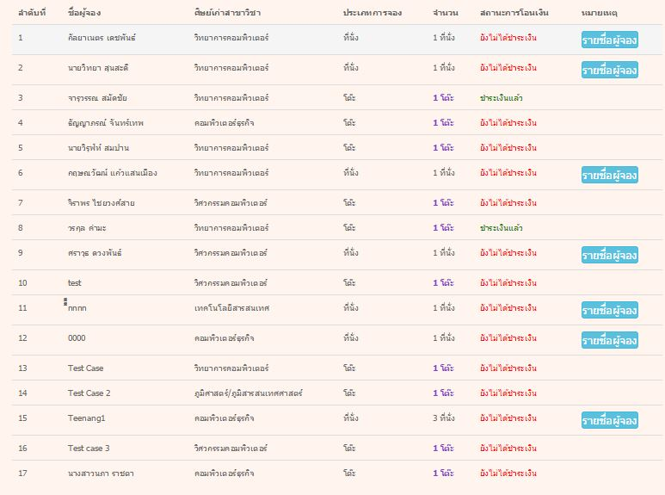

รูปที่ 9 หน้าจอแสดงรายละเอียดติดต่อผู้ประสาน

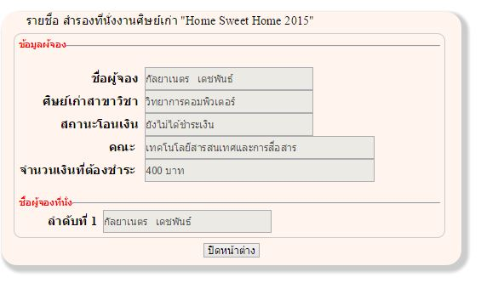

รูปที่ 10 หน้าจอแสดงรายละเอียดข้อมูลผู้จองยอดเงินที่ต้องชำระ

|  |  |
| --- | --- |
| **ชื่อหน้าที่การทำงานหลัก** | ส่วนแสดงรายระเอียดขั้นตอนการจอง การชำระเงิน |
| **เลขที่กรณีทดสอบ** | TC06 |
| **ชื่อกรณีทดสอบ** | กรณีแสดงรายระเอียดขั้นตอนการจอง การชำระเงิน |
| **วัตถุประสงค์การทดสอบ** | เพื่อทดสอบการแสดงข้อมูลครบถ้วนและถูกต้อง |
| **บทบาทผู้ใช้งานที่เกี่ยวข้อง** | ผู้ใช้งานระบบ |
| **ข้อมูลนำเข้า** | - |
| **ผลลัพธ์ที่คาดหวัง** | ระบบแสดงรายละเอียดขั้นตอนการจอง การชำระเงินให้ผู้ใช้งานทราบได้อย่างถูกต้อง |
| **ข้อมูลทดสอบ** | - |
| **ผลการทดสอบ** | ระบบแสดงรายละเอียดขั้นตอนการจอง การชำระเงินให้ผู้ใช้งานทราบได้อย่างถูกต้อง ดังรูปที่ 11 |
| **สรุปผลการทดสอบ** | ผ่าน |
| **หมายเหตุ** | ………………………………………………………..……..…........ |

**ในกรณีที่การทำงานปกติ หน้าจอของเครื่องมือจะแสดงผลการทำงานดังรูปต่อไปนี้**

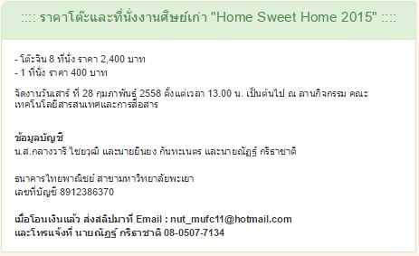

รูปที่ 11 หน้าจอแสดงรายระเอียดขั้นตอนการจอง การชำระเงิน

|  |  |
| --- | --- |
| **ชื่อหน้าที่การทำงานหลัก** | ส่วนติดต่อเจ้าหน้าที่ |
| **เลขที่กรณีทดสอบ** | TC07 |
| **ชื่อกรณีทดสอบ** | กรณีแสดงข้อมูลการติดต่อเจ้าหน้าที่ |
| **วัตถุประสงค์การทดสอบ** | เพื่อทดสอบการแสดงข้อมูลครบถ้วนและถูกต้อง |
| **บทบาทผู้ใช้งานที่เกี่ยวข้อง** | ผู้ใช้งานระบบ |
| **ข้อมูลนำเข้า** | - |
| **ผลลัพธ์ที่คาดหวัง** | ระบบแสดงรายละเอียดในการติดต่อเจ้าหน้าที่อย่างถูกต้องครบถ้วน |
| **ข้อมูลทดสอบ** | - |
| **ผลการทดสอบ** | ระบบแสดงรายละเอียดขั้นตอนการจอง การชำระเงินให้ผู้ใช้งานทราบได้อย่างถูกต้อง ดังรูปที่ 12 |
| **สรุปผลการทดสอบ** | ผ่าน |
| **หมายเหตุ** | ………………………………………………………..……..…........ |

**ในกรณีที่การทำงานปกติ หน้าจอของเครื่องมือจะแสดงผลการทำงานดังรูปต่อไปนี้**

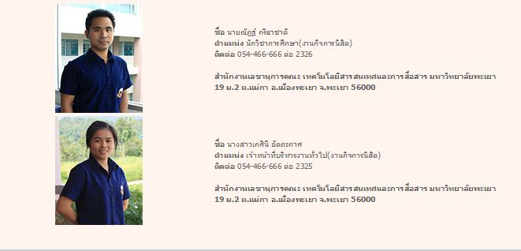

รูปที่ 12 แสดงรายละเอียดข้อมูลการติดต่อเจ้าหน้าที่